МКОУ «Султанянгиюртовская СОШ им.Ю.А.Акаева»

ПРАЗДНИК
«Прощание с 1 классом»

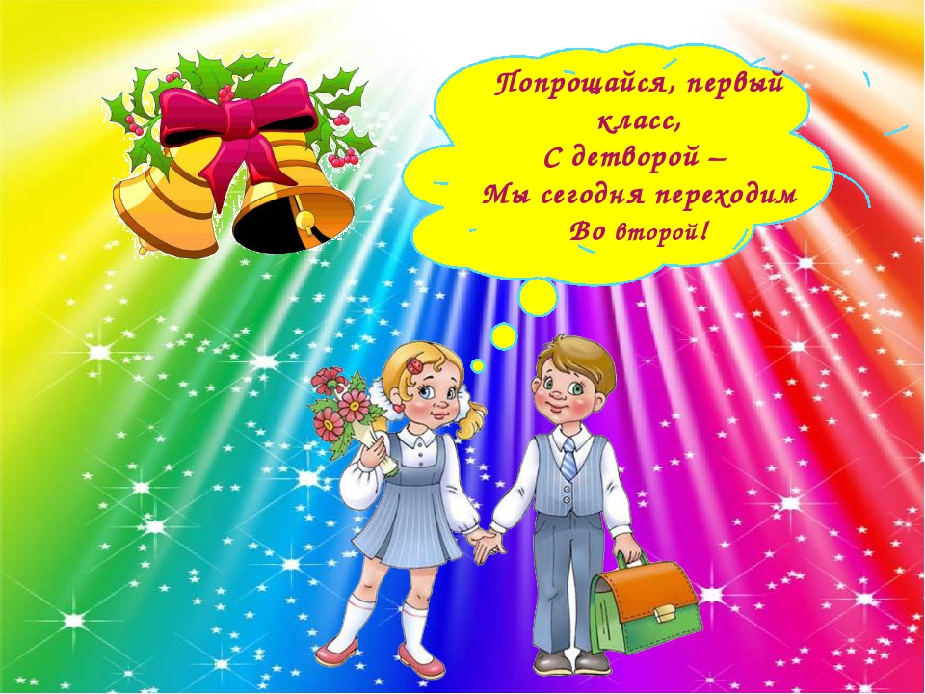

Подготовила и провела
учитель начальных классов
высшей кваллификационной категории
НУГАЕВА А.Т.

2018-2019 уч.год
Сценарий праздника «Прощание с 1 классом!»

Цель мероприятия: подвести итоги года; в игровой форме показать родителям, чему научились ученики 1 класса; пробудить интерес учащихся к дальнейшей учебе; создать атмосферу взаимосотрудничества учителя, родителей, учеников.
Задачи мероприятия: создать комфортную обстановку для творческого самовыражения учащихся, проявления их активности; вовлечь всех детей в проведение праздника, показать способности каждого ребенка; развивать организационные способности; формировать уважительное и дружелюбное отношение друг к другу.
Учитель. Дорогие ребята! Дорогие родители! Сегодня мы все немного волнуемся. Сегодня у нас необычный день-день прощания с 1 классом. Кажется, совсем недавно вы пришли в нашу школу, держа за руки мам. Но вот пролетел год. Вы многому научились за это время, прочитали немало книг, провели много интересных дел, крепко подружились. Трудным был первый класс-первая ступенька на лесенке знаний. Трудным как для вас, так и для ваших родителей. Но все вы достойно справились с поставленной задачей. И я от всей души поздравляю вас с первой победой! Этот год останется в памяти каждого из нас, как самый волнующий, трудный, но самый радостный и интересный год. А еще он запомнится потому, что он первый.
- Про веселый, дружный класс
Начинается рассказ,
Поудобнее садитесь,
Не шумите, не вертитесь,
Слушайте внимательно!

Видеоролик подготовительных занятий (под музыку «Топ- топ,топает малыш»)

- Малышами много раз
мы играли в первый класс,
Даже снился мне во сне
Класс с табличкой 1 "Г".

- Повторяли раз по сто
Маршака или Барто
И вздыхали день за днем:
"Очень медленно растем!"

- Снился класс нам не раз,
В сентябре мечта сбылась.
Утром форму мы надели,
Взяли новые портфели
И пошли мы первый раз
В первый класс!
Видеоролик 1 сентября (под песню «Первоклашка»)
- Мы были все смешными малышами,
Когда вошли впервые в этот класс.
И, получив тетрадь с карандашами,
За парту сели первый в жизни раз!

- У каждого в жизни единственный раз
Бывает свой первый, свой памятный класс!
И первый учебник, и первый урок,
И первый заливистый школьный звонок.

- Ты помнишь, было вокруг море цветов и звуков!
Из теплых маминых рук учитель взял твою руку.
Он ввел тебя в первый класс торжественно и почтительно.
Твоя рука и сейчас в руке твоего учителя.

- Мы читали, писали, считали,
Резали, клеили и рисовали,
Пели песни, про все на свете-
Ведь мы очень веселые дети!

- Мне учиться очень нравится,
Отвечать я не боюсь.
Я могу с задачей справиться,
Потому что не ленюсь.
Сценка «Письмо» (исполняют мама с сыном).
Сын.
Мы теперь ученики
Нам не до гулянья.
На дом задали крючки-
Первое заданье.
Вот мы с мамой под столом
Дружно распеваем:
-Вниз ведем, ведем, ведем,
Плавно закругляем.
Но противные крючки
С острыми носами
У меня из-под руки
Выползают сами.

Мама.
Телевизор не глядим.
Сказку не читаем.
Три часа сидим, сидим-
Пла-а-а-вно закругляем.
Вечер. Поздно. Спать идем.
Сразу засыпаем.
И во сне ведем, ведем-
Плавно закругляем.

- Первый класс, как первый шаг!
Мама говорит: «Он трудный самый!»
Ну, а старший брат смеется:
«То ли еще будет, малый!»

Песня первоклассника « То ли еще будет»

1. Нагружать всё больше нас
Стали почему-то.
Нынче в школе первый класс –
Вроде института.
Нам учитель задаёт
С иксами задачи,
Кандидат наук - и тот
Над задачей плачет.

Припев:
То ли ещё будет,
То ли ещё будет,
То ли ещё будет,
Ой-ой-ой!

2. А у нас стряслась беда -
Сочиненье снова.
Лев Толстой в мои года
Не писал такого.
Не бываю я нигде,
Не дышу озоном.
Занимаюсь на труде
Синхрофазотроном.

3. Нагружать всё больше нас
Стали почему-то.
Нынче в школе первый класс –
Вроде института.
Я ложусь в двенадцать спать,
Силы нет раздеться.
Вот бы сразу взрослым стать,
Отдохнуть от детства.

- В нашем классе тишина почему-то не слышна:
То линейка упадет, то резинка пропадёт,
Кто-то хрюкнет, кто-то гавкнет,
Кто-то скрипнет, кто-то чавкнет...
«Рты закрыли, сели ровно!
Будем слушать тишину!»
Ничего опять не вышло! ...
Тишины у нас не слышно!

«Сценка»

У. Кто кого обидел первый?
- Он меня.
- Нет, он меня!
У. Кто кого ударил первый?
-Он меня.
-Нет, он меня!
У. Вы же раньше так дружили?
-Я дружил.
-И я дружил.
У. Что же вы не поделили?
-Я забыл!
- И я забыл!

Видеоролик из жизни класса (под песню «Чему учат в школе»)

Конкурс для родителей.
1. Вспомните расписание уроков своего ребёнка в среду.
2. Сколько детей в классе, в котором учится Ваш ребёнок?
3. Сколько уроков физкультуры в неделю было у Вашего ребёнка?
4. Как зовут директора школы?
5. Какая буква алфавита обозначает класс, в котором учится Ваш ребёнок?
6. За какой партой сидел Ваш ребёнок последнее время?
7. Во сколько заканчивается 4 урок?
8. Сколько рабочих тетрадей по математике?
Учитель: Видите, ребята, какие у вас родители? Всё про вас знают, во всём хотят помочь. И помогают не только вам дома, но и мне в школе. Весь год я чувствовала поддержку и помощь родителей, бабушек и дедушек всего класса. Весь год с нами учились мамы, папы, бабушки и дедушки. Многим они помогли учиться, многому научили вас.

- Спасибо вам, папы,
Спасибо вам, мамы.
Вы с нами учились по сложной программе,
Вы с нами такое порой изучали,
Что и старшеклассники знают едва ли.
Но мы лишь в начале большого пути.
Ещё 10 лет нам идти и идти.
Терпением вы поскорей запаситесь.
И заново с нами прилежно учитесь!
(хором)
Спасибо вам всем за тепло и заботу!
Мы крепко-крепко любим вас.

Вручение благодарственных писем родителям.

- Папа мой - мастеровой,
Папе не до скуки:
Все умеет папа мой -
Золотые руки!
Научился у отца я,
Все приемы знаю,
Даже в стенку до конца
Гвозди забиваю!

- До свидания, первый класс!
Это, кажется про нас!
Давайте песенку споем
Про класс, в котором мы живем!

Песня на мотив "Волшебник-недоучка"

- Мы вам споем сейчас
Песню про первый класс.
Был этот школьный год
Полон забот, хлопот.
Мы научились все
Думать, читать, писать.
В классе нам было всем
Некогда унывать.

Припев:
Недаром преподаватели
Время на нас потратили
Недаром порою мучились
Наши учителя!
Да! Да! Да!
Мудрых преподавателей
Слушали мы внимательно
Все мы теперь уверены:
Нам во второй пора!

1. Первый класс! Первый класс!
Год назад ты принял нас.
Переходим во второй
И прощаемся с тобой.

2. Мел, доска, картины, карты
Вместе с нами перейдут.
Чуть повыше станут парты,
Вместе с нами подрастут.

3. Полюбили мы друг друга,
За подруг стоим горой.
И со мной моя подруга
Переходит во второй.
4. А учительница, что же?
Бросит разве нас с тобой?
Нет, учительница тоже
Переходит во второй.

Учитель. И вот наступил самый волнующий момент.

Вручение дипломов, грамот и благодарностей учащимся.

5. Пусть спокойно в нашем классе
Спит до осени звонок.
Здравствуй, речка!
Здравствуй, поле!
Здравствуй, солнечный денек!

6. Первый класс уже кончаем
Часики протикали,
А теперь у нас, ребята,
Летние каникулы.( все вместе )

